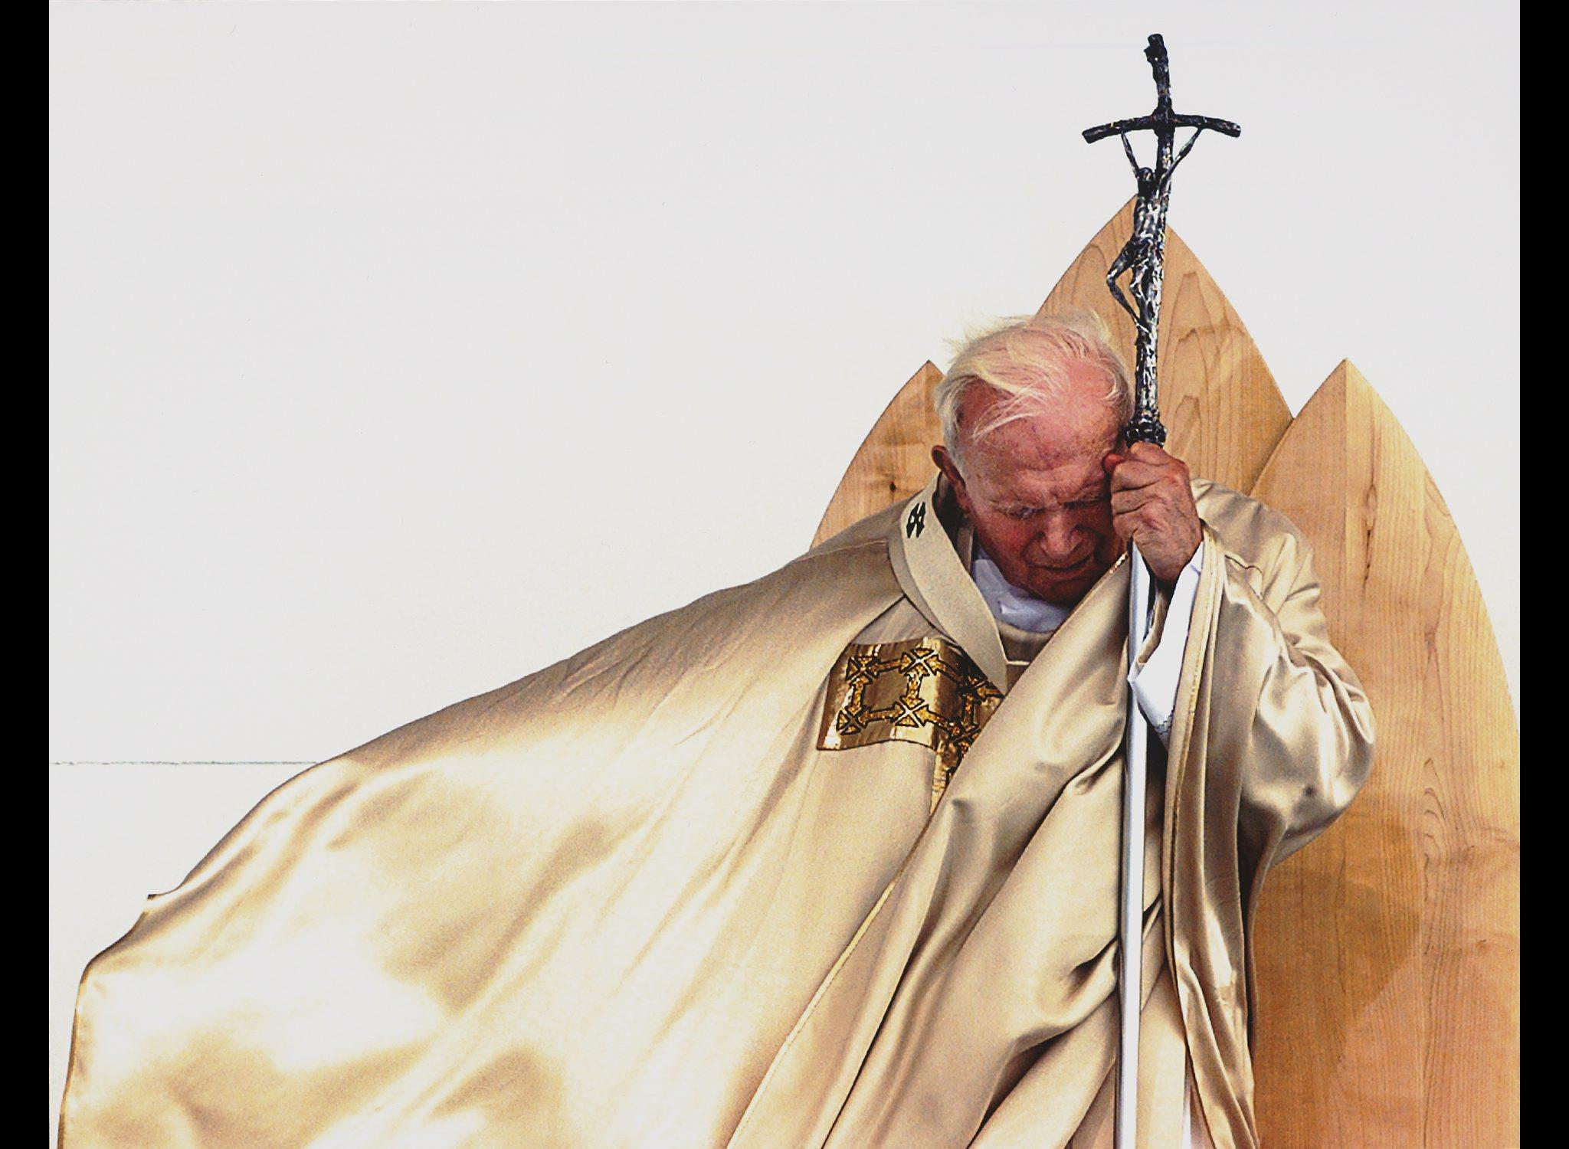
Jan Paweł II Papież w sercach naszych wiecznie żywy
Mądry, wspaniały, łagodny no i sprawiedliwy.
Byłeś wielki duchem, wiarą i miłością
Na życiorys Twój patrzymy z godnością.
Twoja wiara w Boga oraz Twoje czyny
Sprawiły, że trafiłeś prosto do boskiej krainy.
Czuwaj nad naszym losem u Boga w niebie
Papieżu nasz kochany modlimy się do Ciebie.
Bądź nam łaskaw zawsze do wszelkiej pomocy
Rankiem, w południe, wieczorem i w nocy.
Serduszka nasze, choć małe z miłością wielką
W każdej chwili czują Twą opiekę przyjacielską.
Za żywota swego byłeś zawsze naszym druhem
Teraz wypełniasz nasze życie będąc dobrym duchem.
Światło twoich czynów dla nas ciągle świeci
Bo ty spośród wszystkich ukochałeś nas – dzieci.
Wiele lat upłynie i znów spotkamy Ciebie
Za twym wstawiennictwem razem będziemy w niebie.
Mocno w to wierzymy i modły składamy
Za nasze rodziny, tatusiów i mamy.
Byśmy wszyscy razem u Boga się spotkali
I życie wieczne wspólnie wypełniali.
Bartosz Ferszt Kl Vb

